好 书 推 荐

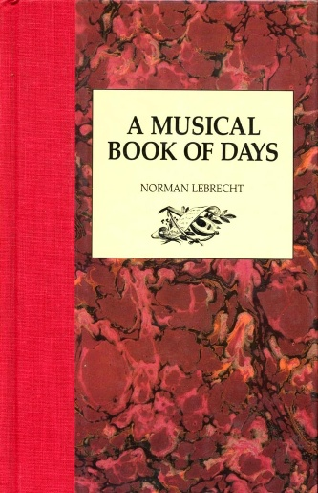
中文书名：《永恒的日记：每一天的音乐》
英文书名：A MUSICAL BOOK OF DAYS
作 者：Norman Lebrecht
出 版 社：Universe Pub
代理公司：A.M. Heath/ANA/Brady
页 数：271页
出版时间：1989年1月
代理地区：中国大陆、台湾
审读资料：电子稿
类 型：大众文化
本书中文简体字版曾授权三联，版权已回归
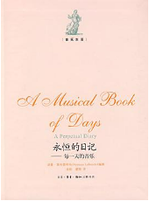
中简本出版记录
书 名：《永恒的日记：每一天的音乐》
作 者：（美）诺曼·莱布雷希特
出版社：生活·读书·新知三联书店
译 者：盛韵 / 虞翔
出版年：2009年月
页 数：410页
定 价：35元
装 帧：精装

内容简介：

音乐界和音乐家对所谓“周年纪念”的重视程度，可以说是如痴如醉。各项音乐会的策划者们会反复不停地检索音乐历史资料，不放过任何蛛丝马迹，从中寻找某某的百年庆、五十年庆或者诞辰庆等各类相关信息，并以此为由策划各种演出、音乐节或多媒体狂欢会。即使有些所谓“纪念”日模棱两可，或者根本微不足道，但只要“自……以来一百年”的神秘咒语一出现，立刻就能让音乐厅票房门口排上长队。

这种对于日历的狂热是音乐界的特别现象，在其他艺术中鲜少出现。尽管有人推测这种狂热的根源大概是因为人类大脑中分管音乐和数学的部分在同一区域， 但其真正原因仍然很难解释清楚。

《永恒的日记：每一天的音乐》收集记载了一年中的每一天在历史上所发生的重要事件以及名人逸事，以满足音乐界这种无伤大雅的“狂热”。这本书收集的事迹跨越西方音乐中整整14个和声世纪，也偶有不和谐之时，并侧重于重要的演出时刻或是伟大音乐家私生活中的片断。无论这些日常事件是琐碎还是宏大、是高尚庄严还是低级庸俗，它们绘成了一幅音乐发展史的迷你画像。

尽管所有条目都经过了小心的求证，但百分之百的准确恐怕非人力所能及。如果您在阅读过程中发现任何错误，我会万分感激地接受您的指正，并会在本书的修订版中加以改正。

除非与基本史实有重大出入，本书中大部分音乐事件的发生日期都以《新格罗夫音乐与音乐家辞典》(The New Grove Dictionary of Music and Musicians，Macmillan，1980) 和尼古拉斯·斯洛尼姆斯基（Nicolas Slonimsky，1894-1995）所编《1900年后的音乐》（Music since 1900，Scribners, 1937）的记载为准。1917年以前的俄国纪年在此以公元纪年表示，但英国1751年前的纪年并没有采用欧洲公历。最后，除非有特别说明，所有“首演”指的都是世界首演。

本书所包括的音乐家的死亡记录要远远超过出生记录，因为一个人的临终之言要比牙牙学语更重要；最终成就要比空口承诺更加让人印象深刻。 或者，我们可以引用所罗门寓言：“名誉强如美好的膏油。人死的日子胜过人生的日子。” 但相反的取向是，音乐家的初次登台要比告别演出更加受重视——除非“首演”恰好就是“绝唱”。

作者简介：


诺曼·莱布雷希特（Norman Lebrecht）是著名的音乐、文化、文化政治评论家。他曾在BBC第三频道主持节目，也曾做过《华尔街日报》（Wall Street Journal）、《彭博商业周刊》（Bloomberg）、《支点》（Standpoint）等杂志的撰稿人。 他的新闻网站：Slipped Disc，是浏览量最高的文化网站之一，每月有140万点击量。他曾著有12本于音乐相关的作品，被翻译为17种语言。

感谢您的阅读！
请将反馈信息发至：版权负责人
Email：Rights@nurnberg.com.cn
安德鲁·纳伯格联合国际有限公司北京代表处
北京市海淀区中关村大街甲59号中国人民大学文化大厦1705室, 邮编：100872
电话：010-82504106, 传真：010-82504200
公司网址：http://www.nurnberg.com.cn
书目下载：http://www.nurnberg.com.cn/booklist_zh/list.aspx
书讯浏览：http://www.nurnberg.com.cn/book/book.aspx
视频推荐：http://www.nurnberg.com.cn/video/video.aspx
豆瓣小站：http://site.douban.com/110577/
新浪微博：安德鲁纳伯格公司的微博_微博 (weibo.com)
微信订阅号：ANABJ2002


